Karta pracy – Prędkość

1. Wskaż wszystkie poprawne dokończenia zdania.
Wielkości wektorowe, do których zaliczamy prędkość, opisujemy za pomocą:
A. kierunku. B. siły. C. zwrotu. D. grawitacji. E. wartości. F. punktu przyłożenia.
2. Struś przebiega około 170 m w ciągu 5 s. Oblicz jego prędkość.

3. Turysta przebywa pierwsze 15 km w ciągu 3 h, a następnie 8 km w ciągu 2 h. Oblicz średnią prędkość turysty.

4. Na licznikach samochodów w chwili t₁ odczytano wartości prędkości chwilowych ₁ = 12 km/h i ₂ = 10 km/h.
Dorysuj wektory prędkości do samochodów, przyjmując, że 1 cm odpowiada prędkości 2 km/h.
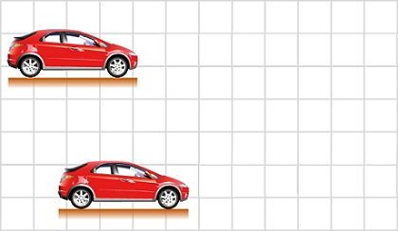

5. Zadanie wykonaj na podstawie rysunku. Na rysunku 2 kratkom odpowiada prędkość 4 m/s.
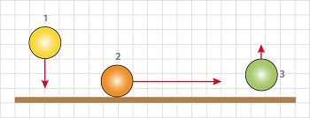
Uzupełnij tabelę, wybierając spośród podanych wyrazów odpowiednie cechy wektorów prędkości.
W ostatniej kolumnie wpisz wartości prędkości piłek na rysunku.
pionowy ● poziomy ● w prawo ● w lewo ● w górę ● w dół

Numer piłki | Kierunek wektora prędkości | Zwrot wektora prędkości | Wartość wektora prędkości
1
2
3
6. Odpowiedz na pytania.
a) Jaką prędkość wskazują umieszczone w samochodach prędkościomierze: średnią czy chwilową?
b) Za przekroczenie której z nich kierowcy płacą mandaty?
7. Grupa harcerzy na spływie kajakowym płynęła w zwartym szeregu po rzece, której prędkość nurtu wynosiła 2 m/s. Prędkość kajaków względem wody to 4 m/s.
Uzupełnij zdania, wstawiając odpowiednie liczby.
I. | Wartość prędkości kajaków względem siebie wynosiła ............ m/s.
II. | Wartość prędkości kajaków względem przystani, z której wyruszyli, gdy płynęli pod prąd, wynosiła ................ m/s.
III. | Wartość prędkości kajaków względem przystani, z której wyruszyli, gdy płynęli z prądem, wynosiła ............... m/s.
8. Marek i Robert wyruszyli jednocześnie naprzeciw siebie. Ruch chłopców przedstawiono na wykresie. Uzupełnij poniższy tekst.
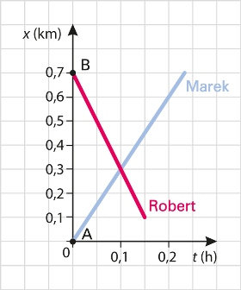
I. | Marek i Robert spotkali się po czasie ...........
II. | Do czasu spotkania z Markiem Robert przeszedł .........
III. | Marek w ciągu 6 minut przeszedł .......

9. Wskaż poprawne dokończenie zdania.
Jarek, wjeżdżając kolejką na Gubałówkę w Zakopanem, jest w ruchu względem:
A. okna wagonu. | C. szyn, po których porusza się kolejka.
B. podłogi wagonu. | D. drzwi wagonu.

10. Fala dźwiękowa w stali rozchodzi się z prędkością 5000 m/s. Prędkość ta wyrażona w kilometrach na godzinę jest równa ......

